ＮＣ言語について

１・１ はじめに 2-2
１・２ 目的 2-2
１・３ 使用機器 2-2
１・４ 実習用ソフトのダウンロード 2-2
１・５ ＮＣ言語について 2-3
１・６ 座標語と制御軸 2-4
１・７ プログラム番号およびシーケンス番号 2-4
１・８ 準備機能 2-5
１・９ 補助機能 2-7
１・１０ ＮＣプログラム作成実習 2-8

１・１ はじめに
ＮＣとは数値制御^{１）}の略で、この装置が付いた工作機械^{２）}はＮＣ工作機械と呼ばれる。ＮＣ工作機械は定められた形式に従って作成された、数値情報 (ＮＣプログラム）によって工作機械各部の運動を制御し、工作物を所定の形状に加工することができる。

１・２ 目的
ＮＣ言語の基礎を習得し、簡単な形状を加工するようなＮＣプログラムを作成する、またこれらのプログラムをパーソナルコンピュータに入力して動作確認を行うことによりＮＣ言語に対する理解を深める。

１・３ 使用機器
パーソナルコンピュータ

１・４ 実習用ソフトのダウンロード
ＮＣ関連の実習に必要なフリーソフト(JW-CAD，NCVC-CAM)をダウンロードすることにより自分のＰＣで実習の復習ができる。
- インターネットより、新潟大学工学部創造工房のHP(ホームページ)に入る。
- 自分のＰＣもしくは、ＵＳＢにソフトをダウンロードする。
- 圧縮ファイルを解凍すると使用できる。
- 詳しい説明については、実習中に説明する。

１・５ ＮＣ言語について
ＮＣ言語のプログラミングは、ワードと言うある順序に並べられたキャラクタの集まりを最小単位とし､その情報がＮＣ機械にある特定の動作を行わせる。
ワードは１個のアルファベットと、これに続く何桁かの数字により構成される。また数字の持つ意味によって、先頭に＋、-の記号が入ることもある。ワードの先頭のアルファベットはアドレスと呼び、これに続く数値情報のもつ意味を規定する。なお数値の有効桁数はそのアドレスによって異なる。
ワードのいくつかの集合をブロックと呼び、ある特定の1つの動作が実行されるのに必要な情報を含んでいて、ブロック単位で完全な指令となる。ブロックの終わりはＥＯＢコードにより区切りを示す。(エディタの改行で代用できる.)
ブロック

□○○ □○○○ □○○○ □○○○○ □○○○○ □○○○ □○○；

数字 ワード ＥＯＢ
アルファベット（アドレス）
図２・１ ブロックの構成

このブロックのいくつかの集合が1つのプログラムとなる。

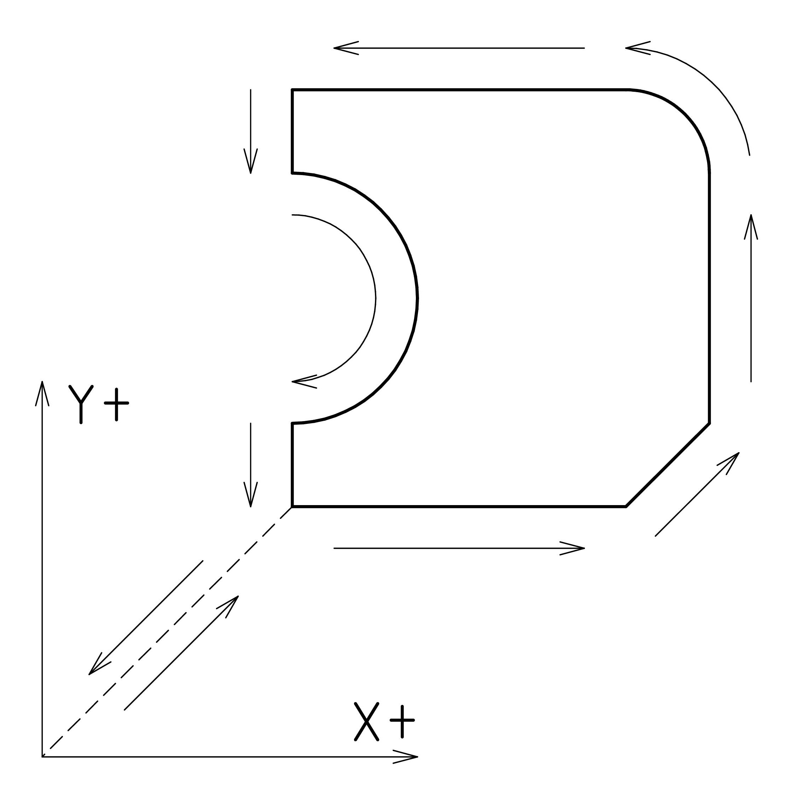
O1000(DEMO PROG)
N10 G92 G90 X0 Y0 Z100. M03 S450
G00 X30. Y30. Z5. M08
G01 Z-10. F30
N20 X70. F100
X80. Y40.
Y70.
G03 X70. Y80. R10.
G01 X30.
Y70.
G02 Y40. J-15.
G01 Y30.
N30 Z5. M09
G00 X0 Y0 Z100. M05
M30

図２・２ プログラム例

*プログラム先頭のO1000の部分のみ、アルファベットのオーに数値1000が付く。
以下、プログラム内では0はゼロ。

１・６ 座標語と制御軸
本実習で使うＮＣ工作機械の制御軸数は３軸であり、各加工方向の指定は予め取り決められたアルファベット（Ｘ，Ｙ，Ｚ）の座標語を用い、各制御軸のアドレスとなる。
またそれにつづく数値はミリメートルの単位で与えるが、小数点を省略した場合は最小指令値である1/1000ミリ(0.001)の値となるので注意すること。（Ｘ，Ｙ，Ｚなどの制御軸に関係する以外のアドレスには小数点のついた数値はつかない）

図２・３ 制御軸

１・７ プログラム番号およびシーケンス番号
これらの番号は加工プログラムの実行状況の監視や、加工プログラムやプログラム中の特定の工程を呼び出すために使用する。
プログラム番号はメインプログラムまたはサブプログラム単位に、プログラムを分類するものでアドレス“O”とそれに続く数値で指定する。またプログラム番号はプログラムの先頭になければならない。
シーケンス番号は加工プログラムを構成する各指令ブロックに適宜つけるもので、アドレス“Ｎ”とそれに続く数値で指定する。
なおプログラム中に（ ）でくくられた部分は注釈文となり、プログラムの説明や工程の説明を入れることができる。この注釈文は、ＮＣ工作機械の動作にまったく影響しない。

１・８ 準備機能
準備機能はＮＣ工作機械の動作のモードを決定するものでアドレス“Ｇ”とそれにつづく２桁の数値で指定する。以下にＧ指令一覧表を示す。

表２・１ Ｇ指令一覧表
Ｇコード | グループ | 機能
Ｇ００ | ０１ | 位置決め（早送り）
Ｇ０１ | ０１ | 直線補間（切削送り）
Ｇ０２ | ０１ | 円弧補間（時計回り）
Ｇ０３ | ０１ | 円弧補間（反時計回り）
Ｇ４０ | ０７ | 工具径補正キャンセル
Ｇ４１ | ０７ | 工具径補正（進行方向左）
Ｇ４２ | ０７ | 工具径補正（進行方向右）
Ｇ９０ | ０３ | 絶対値指令方式（アブソリュート）
Ｇ９１ | ０３ | 増分値指令方式（インクリメンタル）
Ｇ９２ | ００ | ワーク座標系設定

<注> 同一グループのＧコードを１ブロックで２個以上指令した場合は最後のＧコードが有効となる。

（１）ワーク座標系設定
Ｇ９２を指令することによりＮＣ工作機械の現在位置を同一ブロック内で指令した各制御軸の値にプリセットできる。これにより以降の動作はプリセットされた座標系で行われる。
Ｇ９２ Ｘ○○○○ Ｙ□□□□ Ｚ△△△△

（２）位置指令方式
Ｇ９０，Ｇ９１を指令することにより、そのブロック以降の座標指令を絶対値または増分値指令として実行させることができる。
Ｇ９０（アブソリュート）モードでは、現在の位置に関係なくＧ９２でプリセットされた座標系をもとに、プログラムされた位置へ移動させることができる。
Ｇ９１（インクリメンタル）モードでは現在の位置を始点として、プログラムにより指定された値だけ相対値として移動させることができる。
Ｇ９０モードはメインプログラムに、Ｇ９１モードはサブプログラムで使われることが多い。

（３）位置決め
Ｇ００指令は座標語（Ｘ，Ｙ，Ｚ）を伴い、現時点を始点とし、座標語で指令された終点へ直線または非直線で位置決め（早送り）する。
Ｇ００ Ｘ○○○○ Ｙ□□□□ Ｚ△△△△

（４）直線補間
Ｇ０１指令は座標語と送り速度指令（アドレス“Ｆ”）を伴い、工具を現在点より座標語で指定された終点まで直線移動（補間）させる。ただしこの時はアドレス“Ｆ”で、指令される送り速度は常に、工具中心の進行方向に対する線速度（㎜／min）として作用する。
Ｇ０１ Ｘ○○○○ Ｙ□□□□ Ｚ△△△△ Ｆ◇◇◇

（５）円弧補間
Ｇ０２、Ｇ０３指令は円弧に沿って工具を移動させる場合に用い、円弧終点の座標をアドレスＸ，Ｙ（またはＺ）で与え、円弧中心の座標をアドレスＩ，Ｊ（またはＫ）で与える。
円弧終点座標の指令は絶対値，増分値併用可能であるが、円弧中心座標値は必ず始点からの増分値で指令する。
円弧中心座標値（Ｉ，Ｊ，Ｋ）の代わりに円弧半径指定（アドレス“Ｒ”）を使うことができる。この時、円弧補間回転角が１８０°以下の場合指令値は正となり、１８０°以上は負となる。
なお送り速度指令の与え方は直線補間の場合と同じである。
Ｇ０２ Ｘ○○○ Ｙ□□□ Ｉ△△△ Ｊ◇◇◇ Ｆ▽▽▽
Ｇ０３ Ｘ○○○ Ｙ□□□ Ｒ△△△ Ｆ▽▽▽

Ｇ００～Ｇ０３の指令で座標語を省略した場合、その軸移動はないとみなされる。

（６）工具径補正
出来上がり寸法でプログラムを作って加工を行った場合、工具中心が加工経路を通るため削りすぎが生じる。このため、Ｇ４１，Ｇ４２指令により加工経路に対して、垂直に補正（オフセット）をかけ、プログラムした寸法で加工することができる。
なお、Ｇ４０でキャンセルするまで補正は有効となる。
この指令は補正量指令（アドレス“Ｄ”）を伴い、指令値はＮＣ工作機械のオフセットメモリに登録した番地を与える。
Ｇ０１ Ｇ４１ Ｄ◇◇ Ｘ□□□□ Ｙ△△△ Ｆ○○○

１・９ 補助機能
補助機能はＮＣ工作機械の、軸制御動作以外の補助的な機能を指令するもので、アドレス“Ｍ”とそれにつづく２桁の数値で指定する。以下にＭ指令一覧表を示す。

表２・２ Ｍ指令一覧表
Ｍコード | 機能 | Ｍコード | 機能
Ｍ００ | プログラムストップ | Ｍ０８ | 冷却油オン
Ｍ０１ | オプショナルストップ | Ｍ０９ | 冷却油オフ
Ｍ０３ | 主軸正転 | Ｍ３０ | プログラムエンド
Ｍ０４ | 主軸逆転 | Ｍ９８ | サブプログラム呼出
Ｍ０５ | 主軸停止 | Ｍ９９ | サブプログラム終了

<注> Ｍコードは１ブロック内に１個だけ指令でき、２個以上指令した場合は最後のＭコードが有効となる。

（１）プログラムストップ
Ｍ００指令は加工プログラムを実行中に、加工工程と他の工程との間でＮＣ工作機械を一時的に停止させたい場合に使う。
Ｍ０１オプショナルストップも同じ機能であるが、ＮＣ工作機械側のオプショナルストップスイッチにより停止させるか，停止させないかを選択できる。

（２）主軸正転および逆転
Ｍ０３，Ｍ０４指令は回転数指令（アドレス“Ｓ”）を伴い、工具をアドレス“Ｓ”により指定された回転数（rpm）で正転および逆転させる。

（３）プログラムエンド
Ｍ３０は加工プログラムの最後のブロックに必ず置き、Ｍ００などの一時停止とは違い加工モードのリセットと、加工プログラムのリワインドを行う。

（４）サブプログラム
加工プログラムの中で同じ動きをする工程が何度も出てくる場合、その工程を別のプログラムとして登録しておき、必要なときにＭ９８指令により呼び出して使用する。このようにして使うプログラムのことをサブプログラムという。
Ｍ９８指令には呼出サブプログラム番号指令（アドレス“Ｐ”）と、繰り返し回数指令（アドレス“Ｌ”）が要求される。ただし繰り返し回数指令は省略することができ、その場合繰り返し回数は１回となる。
サブプログラムの最後のブロックはＭ３０ではなくＭ９９と指令する。

１・１０ ＮＣプログラム作成実習
図２・４，図２・５に示す工程部分を加工するＮＣプログラムを作成する。

作成条件
・工具の開始位置と終了位置は同じ地点であり、座標X0.Y0.Z100.とする。
・加工時のZ方向切込みは－5.mmとし、工程別位置決め高さは+5.mmとする。
・主軸回転数は800rpm、切削油onとする。
・切削時の送り速度は、X方向・Y方向共に400mm/min、Z方向50mm/minとする。
・交点・接点の座標は、ＮＣ制御装置の最小値(1/1000mm)まで求めること。
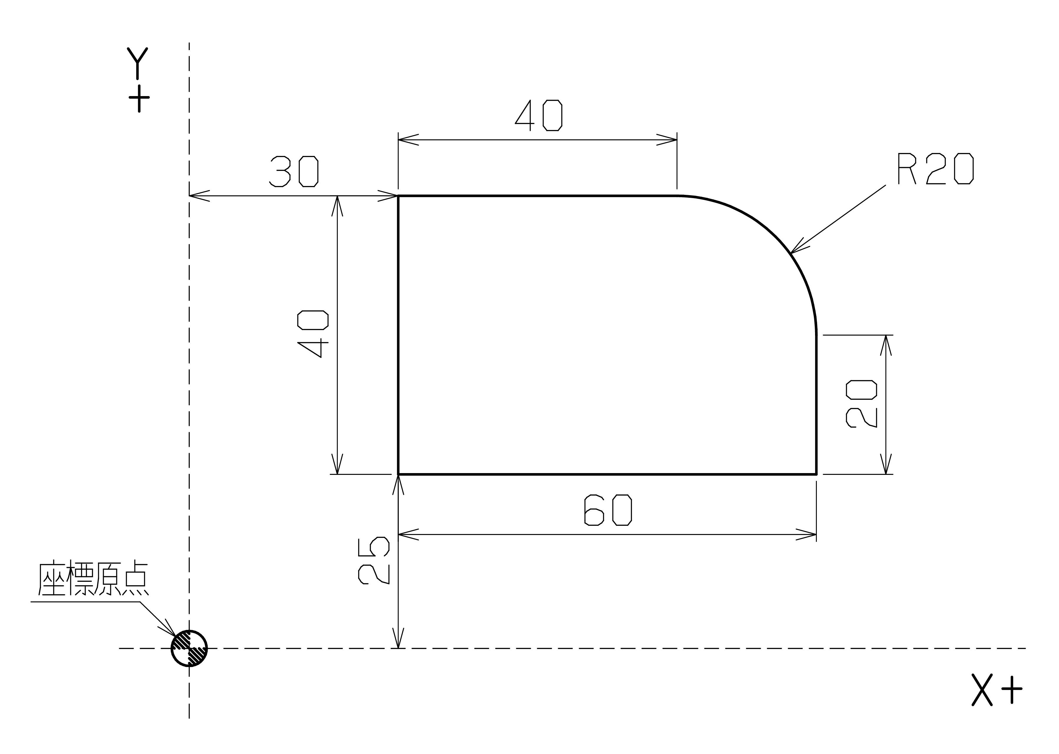
O1001

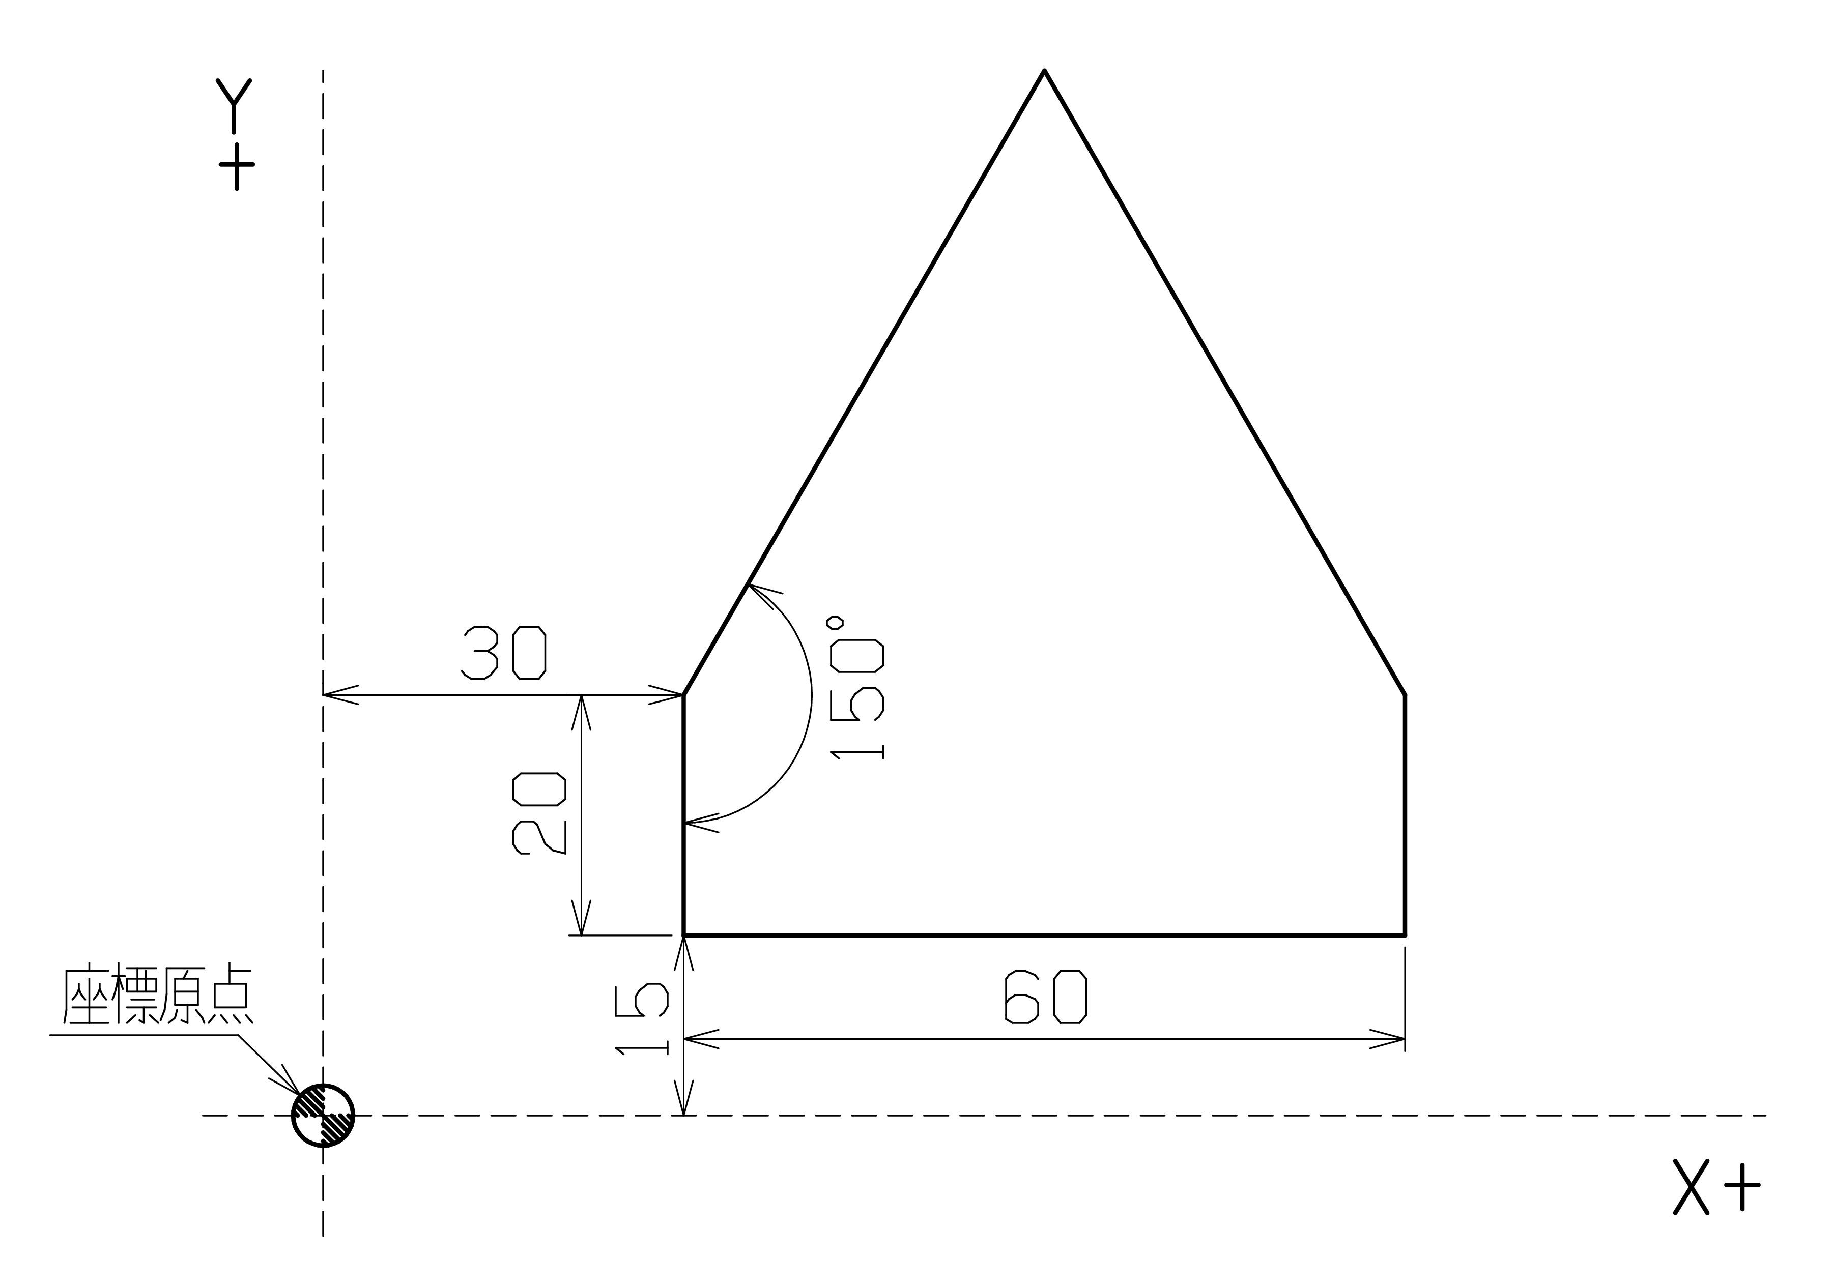
O1002

図２・４ 練習問題（１）
O1003
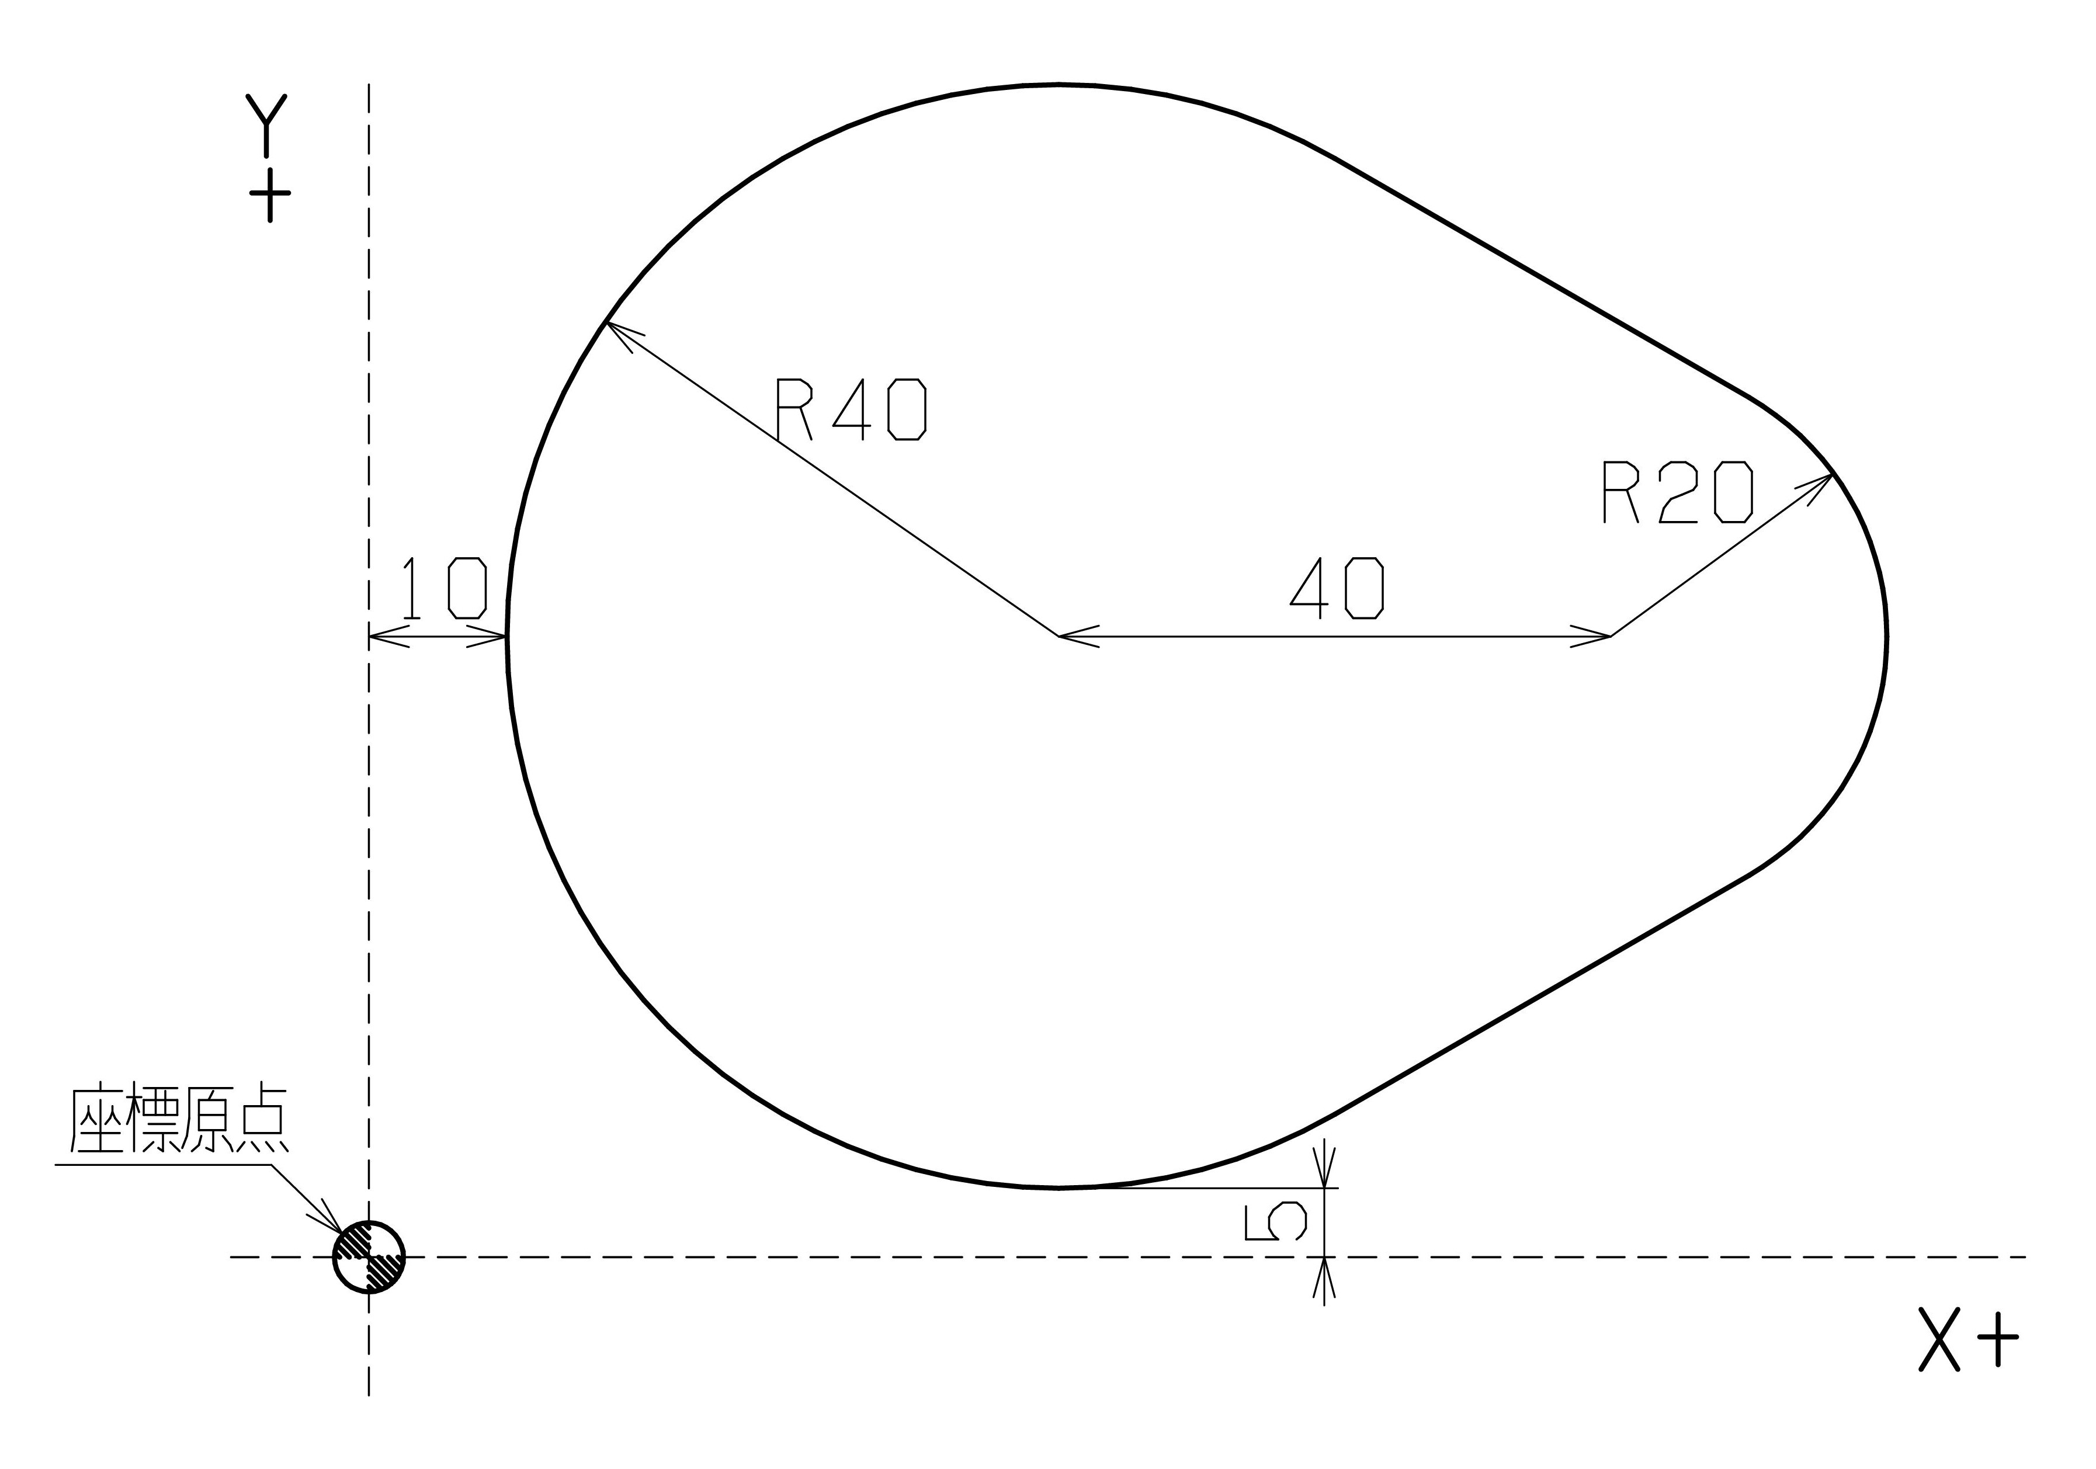

O1004 サブプログラム用例題
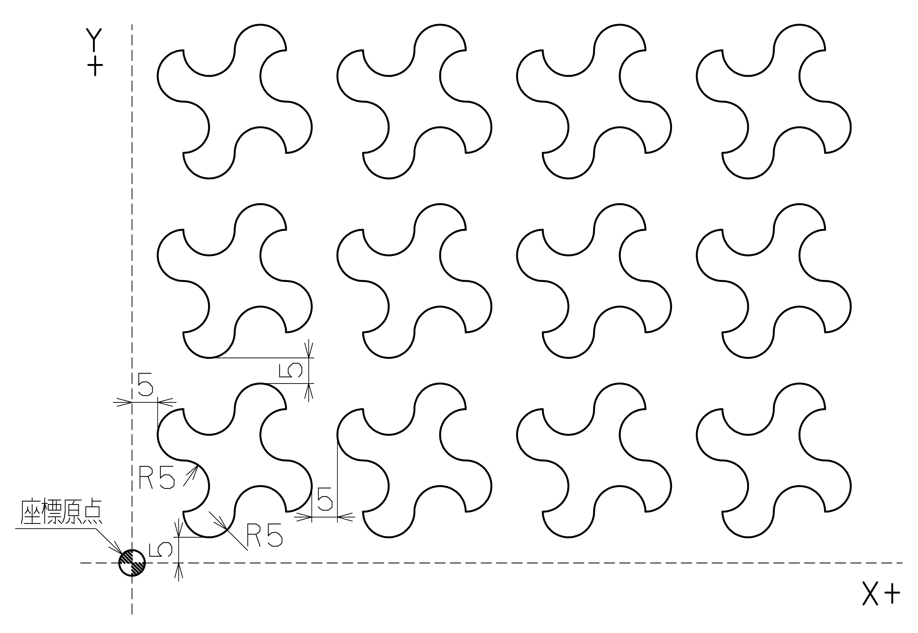

図２・５ 練習問題（２）

  １）数値制御:numerical control ２）工作機械:machine tool

